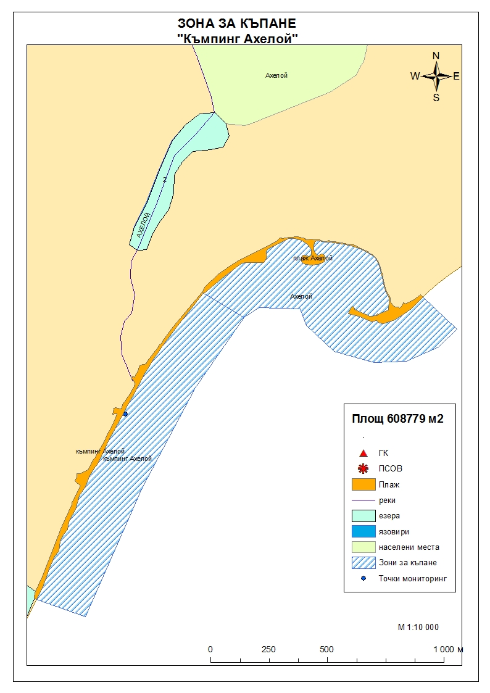
Класификация на водата за къпане
На база на резултатите от провеждания мониторинг на качеството на водата за къпане в зоната за последните четири години, съгласно изискванията на европейското законодателство, като водата може да бъде класифицирана в следните категории:

Мястото е идентифицирано като зона за къпане в Европейския съюз с пункт за вземане на проби, посочен на картата - Къмпинг „Ахелой” - пред медицинския пункт

При провеждания мониторинг на водите за къпане до 2011г. не е установено превишаване на задължителните стойности по изследваните микробиологични показатели.
Кратковременно замърсяване на водата за къпане може да настъпи при интензивни дъждове, които повишават водния отток от р.Ахелой и прилежащите територии. Очаква се това замърсяване да продължи около 2-3 дни, в зависимост от продължителността и количеството на валежите.
Компетентен орган: Регионална здравна инспекция – Бургас
телефони за сигнали: 056 807412, 056/ 816262
Интернет адрес на профила на водата за къпане: http://www.rzi-burgas.com/
Общо описание на зоната за къпане
В зона за къпане „Плаж „Къмпинг – Ахелой” е включен Плаж „Ахелой". Разположен е на територията на община Поморие, на югоизток от с.Ахелой. Дължина на бреговата линия 100м.
Зоната за къпане е с полегато дъно, което е покрито предимно с пясък.

ОТЛИЧНО

ДОБРО

ЗАДОВОЛИТЕЛНО

НЕЗАДОВОЛИТЕЛНО

Поле за поставяне временна забрана и предупреждения относно безопасността за ползване на водата за къпане.
ЗОНА ЗА КЪПАНЕ № BG3411700833002013 Плаж „Къмпинг - Ахелой”

